TÀI LIỆU HƯỚNG DẪN CÀI ĐẶT CHƯƠNG TRÌNH
Nội dung
1.Yêu cầu môi trường 2
2.Cài đặt cơ sở dữ liệu 2
3.Cài đặt phần mềm “Quản lí khách sạn” 2

- Yêu cầu môi trường
- Phần mềm NetBean IDE 11.2
- Hệ quản trị Oracle 12C Release 2
- Cài đặt cơ sở dữ liệu
Bước 1: Tạo user mới với tên là “hoteldata” và cấp quyền cho user này.
Bước 2: Tạo kết nối đến user này trên Oracle
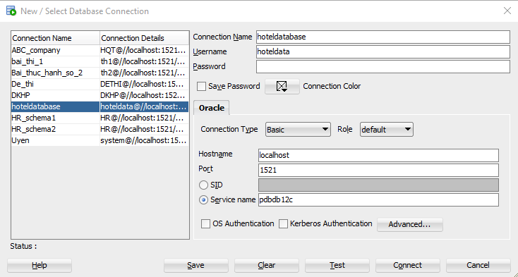
Bước 3: Chạy file script “hoteldatabase.sql” sẽ tự động cài đặt:
  - Cấu trúc các bảng
  - Procedure
  - Trigger
  - Sequence
  - Dữ liệu các bảng
- Cài đặt phần mềm quản lí khách sạn
Bước 1: Mở project “Paracdis hotel” bằng phần mềm netbean IDE 11.2
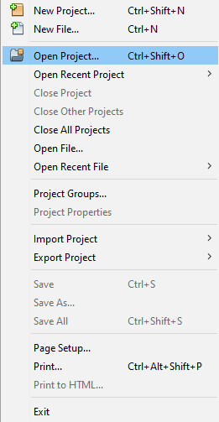
Bước 2: Nạp thư viện ở thư mục “Library” đính kèm
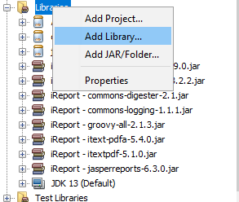

Bước 3: Chạy Project
